Заняття 15. Поняття про вогневу позицію в обороні
1. Поняття про вогневу позицію в обороні.
2. Вимоги до вибору місця для ведення вогню і спостереження.
3. Послідовність обладнання і маскування окопу для стрільби лежачи.
4. Вибір місця для ведення спостереження.

- Поняття про вогневу позицію в обороні.

Механізоване відділення (мвід) в оборонному бою діє зазвичай у складі взводу, а також його можуть використовувати для вогневої засідки.
Бойову позицію мвід може обороняти, перебуваючи в центрі, на правому чи лівому фланзі опорного пункту взводу, або призначатися у вогневу засідку. Сусіднє відділення праворуч обороняє бойову позицію на відстані до 50-ти м (як варіант) (іл. 28.1 а).
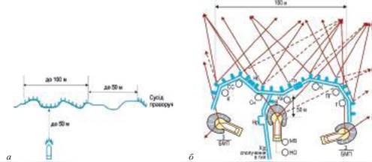
Іл. 28.1. Бойова позиція механізованого відділення в обороні (варіант) із системою вогню: а — схема бойової позиції; б —розміщення особового складу на бойовій позиції: К — кулеметник, СС — старший стрілець, Сн — снайпер, Кв — командир відділення, ПГ — стрілець-помічник гранатометника, Г — гранатометник, MB —механік-водій БМП, НО — навідник-оператор, Нб — ніша для боєприпасів, Пт — перекрита ділянка траншеї, З/БМП — запасна позиція БМП, В — польова вбиральня в окопі, Нр — ніша для поранених
Позицією називають ділянку місцевості, яка обладнана траншеєю на механізоване відділення і зайнята ним для ведення бою. Вона може бути частиною суцільної траншеї, яка з’єднує окопи (позиції) відділень. Траншея може сягати до 100 м по фронту і повинна мати зигзагоподібну форму. Тому загальна її довжина на відділення складає в цьому випадку 120-130 м. Злами траншеї зменшують ураження особового складу від поздовжнього (наскрізного) обстрілу і ураження бійців осколками при прямому влученні у неї мін (снарядів, авіабомб) та ударної хвилі.
Прямолінійні ділянки траншеї (фаси) повинні бути не довші 40-50 м у разі облаштування її траншейними машинами і 20-30 м у разі облаштування вручну, а вигини між фасами мають розташовуватися під кутом 120°-160°. Від траншеї в тил відривають хід сполучення до окопів для БМП (БТР) та командно-спостережного пункту взводу з глибиною до 150 см. У ньому обладнують місця для тимчасового перебування поранених, а також — для майна та польової вбиральні.
Один з варіантів такого розташування відображено на іл. 28.1 б. Кольорові стрілки на ній відображають систему вогню.
На бойовій позиції обладнують основні й запасні (тимчасові) окопи для вогневих засобів, а також укриття для особового складу — перекриті ділянки траншеї. Бойовий порядок механізованого відділення — це бойова лінія та БМП (БТР).
Залежно від обстановки і рішення командира, стрільці, кулеметник і гранатометник відділення в бойовій лінії розміщуються рівномірно або розосереджено в складі бойових груп. Відстань між військовослужбовцями в разі рівномірного розміщення може бути до 14-16 м, між бойовими групами — до 20-30 м, а між собою в групі — до 5 м. Командир відділення на бойовій позиції перебуває в такому місці, звідки зручніше керувати підлеглими, спостерігати за місцевістю та сигналами командира взводу. БМП (БТР), як правило, ставлять у бойовому порядку відділення.
Траншея, окопи та хід сполучення призначені: а) з’єднувати вогневі позиції та забезпечувати ведення флангового і перехресного вогню; б) приховувати проведення маневру і розосередження вогневих засобів. Хід сполучення має додаткові функції: він забезпечує ведення бою із супротивником, який вклинився в оборону; дає змогу створити кругову оборону, евакуювати поранених, доставити боєприпаси, продовольство (їжу).
Прямолінійне прокладання траншеї та ходу сполучення не дозволено.
Бойова позиція відділення, яка розміщена на другій (запасній) лінії опорного пункту взводу, має забезпечувати ефективний обстріл як перед своєю ділянкою оборони, так і в проміжках між відділеннями-сусідами, що знаходяться попереду, а також — у тил опорного пункту взводу.
2. Вимоги до вибору місця для ведення вогню і спостереження.

Вивчаючи місцевість, командир відділення бере до уваги:
• характер (відкрита, напівзакрита, закрита, прохідна, важкопрохідна тощо);
• рельєф місцевості (рівнинна, гірська, степова, лісиста, болотиста тощо);
• стан ґрунту (легкий, середній, важкий).
Після одержання завдання особовий склад відділення на позиції відділення розчищає місцевість у смузі огляду для поліпшення спостереження та обстрілу, а також відриває і маскує окопи. Відриваються одиночні (парні) окопи та окоп для бойової машини піхоти (бронетранспортера), потім одиночні (парні) окопи з’єднуються між собою в окоп на відділення, який доводиться до повного профілю. Якщо ґрунт нестійкий, то круті стінки окопу додатково укріплюють (іл. 28.2).
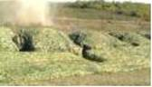
Іл. 28.2. Відриті одиночні окопи на бойовій позиції відділення в обороні
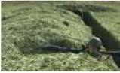
Іл. 28.3. Окоп на відділення (фрагмент)
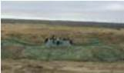
Іл. 28.4. Вогнева позиція для БМП
Потім окоп на відділення (іл. 28.3) з’єднують суцільною траншеєю з окопами сусідніх відділень. Якщо траншея відрита землерийною машиною, командир організовує її дообладнання. Після цього відривають окоп на запасній (тимчасовій) вогневій позиції для бойової машини піхоти (бронетранспортера) та облаштовують хід сполучення до неї (іл. 28.4).
Місця для гранатометника (іл. 28.5) та кулеметника (іл. 28.6) розташовують так, щоб усі підступи до окопу відділення перед фронтом і на флангах перебували під ефективним фланговим і перехресним вогнем, а загородження та перешкоди добре проглядалися і прострілювалися. Відповідно до цього будують і систему вогню.
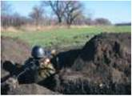
Іл. 28.5. Окоп для гранатометника в зоні Операції об’єднаних сил (ООС)
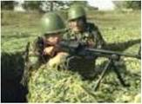
Іл. 28.6. Окоп кулеметника
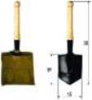
Іл. 28.7. Мала піхотна лопата МПЛ-50
3. Послідовність обладнання і маскування окопу для стрільби лежачи.
Тільки переконавшись у правильності вибору місця, бажано з максимальним використанням природного укриття, солдат (за умов ведення супротивником прицільного вогню) може починати рити окоп для стрільби лежачи. Пригадаймо, що окоп — відкрита земляна споруда для ведення вогню стрільцем.
Зброю треба покласти праворуч від себе на відстані простягнутої руки, спрямувавши її стволом убік супротивника, щоб не засипати ґрунтом, але швидко дістати.
Повернувшись на лівий бік, солдат виймає малу піхотну лопатку (іл. 28.7) і, тримаючи її за держак обома руками, ударами від себе підрізає дерен, який складає збоку, щоб після риття окопу його можна було використати для маскування бруствера; землю викидає спочатку вперед, потім убік, щоб захистити себе від куль, осколків снарядів, мін (іл. 28.8 а-ґ).
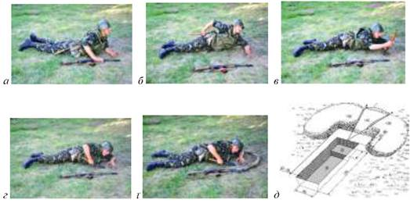
Іл. 28.8. Підготовка окопу для стрільби лежачи (а - ґ); готовий окоп для стрільби лежачи (д)
Голову під час робота треба тримати якомога ближче до землі, щоб не стати мішенню, але так, щоб можна було спостерігати за супротивником. Лопату слід врізати в землю не прямовисно, а під кутом, залежно від щільності ґрунту. Тонкі корені перерубують гострим краєм лопата. Дерен і землю для бруствера слід викидати вперед убік супротивника, залишаючи між краєм виїмки і бруствером невеликий майданчик — берму завширшки 30-40 см.
Коли в передній частині окопу приблизно в радіусі ліктів буде досягнута належна глибина (в окопі для стрільби лежачи це 30 см; виміри солдат проводить, знаючи розміри своєї піхотної лопатки); себто, це довжина штика + 5 см приблизно, або дві ширини штика 15+15 см), той, хто копає, поступово відсовується назад. Треба відкидати землю на бруствер так, щоб залишався вільним сектор обстрілу приблизно 30°.
Якщо окоп риють не перпендикулярно фронту, бруствер зі сторони супротивника слід відсипати довший. На першому етапі місце під лікті можна лишати завглибшки 20 см, а надалі, коли вся довжина окопа (це 170 см для середнього зросту людини; високий солдат копає окоп на довжину свого зросту) на 30 см буде викопана, це місце можна поглибити. Ґрунт бруствера ущільнюють і маскують дерном, що був зрізаний при початку робіт і відкладений убік (назад).
Викопавши передню частину окопу на глибину 20 см, солдат пересувається трохи назад і продовжує рити його далі. Ширина готового окопу — 60 см, довжина — 170 см (іл. 28.8 д). Військовослужбовці, навчені прийомів володіння малою піхотною лопатою, обкопуються лежачи приблизно за 8-12 хв, тоді як новачки витрачають на це до 20-30 хв.
Якщо супротивник не проявляє активності, то робота з удосконалення окопу продовжується: його поглиблюють і роблять придатним для стрільби з коліна (іл. 28.9) або стоячи (іл. 28.10).
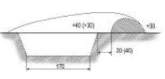
Іл. 28.9. Готовий окоп для стрільби з коліна
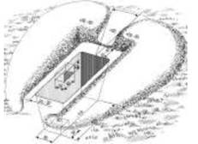
Іл. 28.10. Готовий окоп для стрільби стоячи
Глибина готового окопу: для стрільби лежачи — до 30 см, для стрільби з коліна — до 60 см, для стрільби стоячи (повний профіль) — до 110 см. Висота бруствера для кожного ґрунту може бути різною.
За сприятливих умов, коли супротивник пасивний, за вказівкою командира відділення або самостійно одиночні окопи з’єднують в позицію на відділення, яка доводиться до повного профілю. Із цією метою солдат, не виходячи з окопу, відриває сполучний хід до свого сусіда зліва. Послідовність роботи така ж, як і під час риття одиночного окопу.
Якщо перед окопом є чагарник (висока трава), то для поліпшення огляду й обстрілу треба розчистити їх. Крім того, слід передбачити ведення нічного бою і підготувати автомати (кулемети) без нічних прицілів для ведення вогню в темряві.
Для автомата викопують у бруствері жолобок так, щоб покладений у нього автомат був наведений точно у вказаному командиром напрямку. Краї жолобка утрамбовують і обкладають дерном. Кілочки-обмежувачі забивають попарно біля ців’я і приклада автомата. За можливості кілочки замінюють рогатками.
4. Вибір місця для ведення спостереження.

Кожен солдат зобов’язаний безперервно і цілеспрямовано спостерігати за полем бою, тобто за супротивником і місцевістю, та здобувати важливі відомості про характер його дій.
Спостереження у відділенні організовує командир, який призначає для спостереження за наземним і повітряним супротивником у відділенні спостерігача — спеціально навченого солдата чи сержанта. Він має вміти орієнтуватися на місцевості вдень і вночі, мати навички ведення спостереження, добру зорову пам’ять, бути витриманим і терплячим, витривалим, кмітливим, холоднокровним.
Ведеться спостереження спостерігачами зі спостережних постів. На них складають схему орієнтирів і ведуть журнал розвідки й обслуговування стрільби. Схема орієнтирів призначена для полегшення пошуку орієнтирів на місцевості, швидкої та надійної передачі цілевказання, для визначення положення розвіданих цілей на місцевості відносно орієнтирів, а також для прийому та передачі доповідей про розвідані цілі.
У журналі записують: номер об’єкта (цілі); час виявлення; положення відносно командно-спостережного пункту (дані місця, де засікли); назва об’єкта і результати спостереження, прямокутні координати об’єкта; характеристику точності місця, де засікли, а також коли і кому доповіли про ціль (висновок про вірогідність цілі).
Обов’язки спостерігача: а) уміти вибирати, обладнати й маскувати місце для спостереження, орієнтуватися на місцевості в будь-який час року і доби; визначати відстаю» до цілей (об’єктів), користуватися приладами спостереження і засобами зв’язку; б) знати розвідувальні ознаки основних видів озброєння і бойової техніки супротивника, аналізувати відомості, вести записи в журналі спостереження і чітко доповідати про результати спостереження командирові (старшому наглядового поста); в) своєчасно виявити й доповісти про початок атаки супротивника.
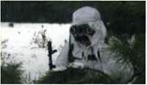
Іл. 28.11. Спостереження за допомогою бінокля
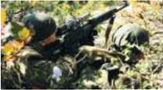
Іл. 28.12. Місце, обладнане для спостереження
Для виконання завдання спостерігач забезпечується штатними приладами спостереження (іл. 28.11).
Ефективність спостереження значною мірою залежить від уміння вибрати й обладнати місце для спостереження так, щоб воно забезпечувало добрий огляд, прихований підхід, маскування і захист від ураження вогневими засобами (іл. 28.12).
Вибираючи місця для спостереження, необхідно бути максимально винахідливим. Вибране місце маскується, щоб не викликати в супротивника підозри. Найнадійнішим укриттям спостерігача є окоп. Місце для спостереження може бути вибране в траншеї, у спеціально обладнаній споруді або в іншому зручному для спостереження місці.
З досвіду бойових дій, спостерігачі часто розташовуються в підбитих ворожих танках, окопах, місцях, замаскованих під купину, камінь, пеньок тощо.
Вибираючи місце для спостереження, треба пам’ятати, що спостерігач має все бачити й чути, а сам залишатися непоміченим. Тому не можна вибирати місце для спостереження поблизу яскраво виражених орієнтирів, не можна висуватися на вершини висот, горбів, курганів, щоб не вимальовуватися на горизонті.
Способи вивчення місцевості, виявлення цілей та доповідь про їх знаходження.
Спостерігати слід у певній послідовності. Якщо оглядати місцевість безсистемно, безладно переводити погляд з одного місця на інше, він може не виявити супротивника.
Для зручності спостереження потрібно розділити заданий сектор спостереження на зони: ближню, середню і дальню, розмежовуючи їх умовними лініями, які проходять через місцеві предмети. Ближня зона охоплює ділянку місцевості в межах видимості дрібних предметів, об’єктів і цілей (до 400 м). Середня зона — у межах видимості предметів, які добре вирізняються на місцевості (зазвичай від 400 до 800 м). Дальня зона охоплює ділянку місцевості до меж видимості за допомогою оптичних приладів. Межу зон окреслюють на місцевості за орієнтирами або місцевими предметами.
Як правило, спостерігач оглядає спочатку місцевість неозброєним оком (у наступі — від себе до супротивника, в обороні — від супротивника до себе), а потім за допомогою оптичних приладів ті ділянки, на яких можливе розташування об’єктів супротивника. Крім того, він має спостерігати і за сигналами, які подає командир відділення, щоб своєчасно виконати обумовлені ними команди.
Виявлення цілей та доповідь про їх знаходження. Спостереження починають зазвичай з ближньої зони і ведуть справа наліво шляхом послідовного огляду місцевості і місцевих предметів та визначення відстаней до орієнтирів у його секторі.
Спостерігач, оглянувши справа наліво ближню зону, поглядом повертається по ній назад, мовби перевіряючи себе, потім оглядає в такому ж порядку середню і дальню зони (іл. 28.13).
Застосування оптичних приладів підвищує ефективність спостереження, дає можливість оглядати об’єктні цілі, які невидимі або погано видимі неозброєним оком. Проте тривале спостереження з оптичним приладом стомлює зір і обмежує сектор одночасного огляду. Тому спостереження з оптичним приладом слід чергувати зі спостереженням неозброєним оком.
Під час спостереження в середній і дальній зонах доцільно спочатку відшукати об’єкт (ціль) неозброєним оком, і лише після того, як ціль виявлена, необхідно приступити до її вивчення за допомогою оптичного приладу.
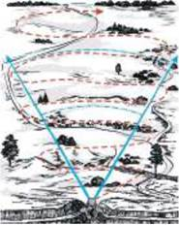
Іл. 28.13. Спостереження за місцевістю
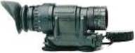
Іл. 28. 14. Портативний монокулярний прилад нічного бачення AN/PVS-14
Спостерігач може залишити місце спостереження або перейти на нове тільки за наказом командира (старшого спостерігача).
Про все, що зауважив, спостерігач доповідає командирові, продовжуючи спостерігати. У доповіді спостерігач називає орієнтир, на якій віддалі від нього (праворуч, ліворуч, далі, ближче) і що саме зауважив, наприклад «Орієнтир два — ліворуч 70, далі 150, за копицею сіна танк супротивника» (тут: 70 і 150 — метри).
Особливо складно вести спостереження вночі. Як гуманітарну допомогу уряд США у 2016 р. передав для ЗСУ 2500 приладів нічного бачення AN/PVS-14 (іл. 28.14). Прилад, призначений для використання в наземних нічних операціях, може бути прикріпленим як на шолом, так і на зброю.
Головними особливостями приладу є: ручне регулювання яскравості ЕОП і захист від засвітки, індикатор розряду батареї та індикатор роботи ІЧ-освітлювача (інфрачервоного), прилад йде в комлекті з кріпленнями для шолому.

